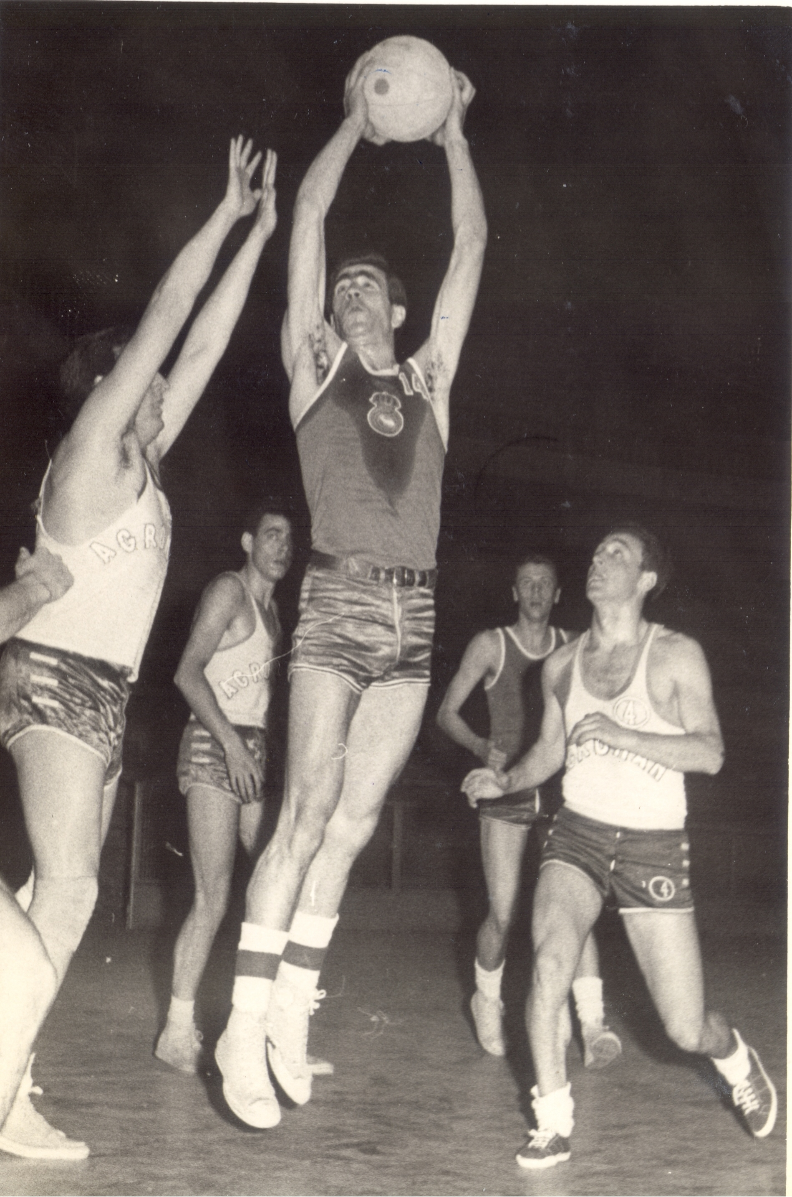TRAYECTORIA DEPORTIVA
DATOS PERSONALES
Nombre y Apellidos: |  | Lorenzo ALOCÉN CASTÁN
Lugar de nacimiento: |  | Zaragoza
Fecha de nacimiento: |  | 04/11/1937
Posición: | Pivot |  | Altura: | 198 cm.
Temporada | Club | Categoría | Palmarés
1959/60 | CN Helios | 1ª División
1960/61 | CN Helios | 1ª División
1961/62 | Real Madrid | 1ª División
1962/63 | Real Madrid | 1ª División
1963/64 | CN Helios | 1ª División
1964/65 | CN Helios | 1ª División
1965/66 | Picadero Barcelona | 1ª División
1966/67 | Picadero Barcelona | 1ª División
1967/68 | Picadero Barcelona | 1ª División
1968/69 | Picadero Barcelona | 1ª División
1969/70 | Picadero Barcelona | 1ª División
1970/71 | Picadero Barcelona | 1ª División
1971/72 | Picadero Barcelona | 1ª División
1972/73 | Picadero Barcelona | 1ª División
1973/74 | Círculo Católico | 1ª División

INTERNACIONAL
Temporada | Categoría | Palmarés
1961 | Senior | XII Eurobasket
1963 | Senior | Preeuropeo (Madrid - España)
1963 | Senior | Medalla de Plata  Juegos del Mediterráneo (Nápoles´63 - Italia)
1964 | Senior | Preeuropeo (Ginebra – Suiza)
1968 | Senior | Preolímpico (Monterrey – México)
1968 | Senior | Juegos Olímpicos (México´68)
1969 | Senior | Preeuropeo (Matará – España)
1969 | Senior | XVI Eurobasket (Nápoles´69 – Italia)

OTROS DATOS DE INTERÉS
En la temporada 1964/65, como jugador del CN Helios, fue el máximo anotador de la Liga Nacional con un total de 330 puntos (23.5 por partido).

